Społecznie odpowiedzialna „Równa Firma” oraz Menedżer Roku wybrani!
9 kwietnia w Szczecinie, pracownicy i studenci Wydziału Nauk Ekonomicznych i Zarządzania Uniwersytetu Szczecińskiego po raz 7. docenili zachodniopomorskie firmy, działające w duchu społecznej odpowiedzialności. Plebiscyt Równa Firma był połączony z wyróżnieniem najlepszych w regionie menedżerów.

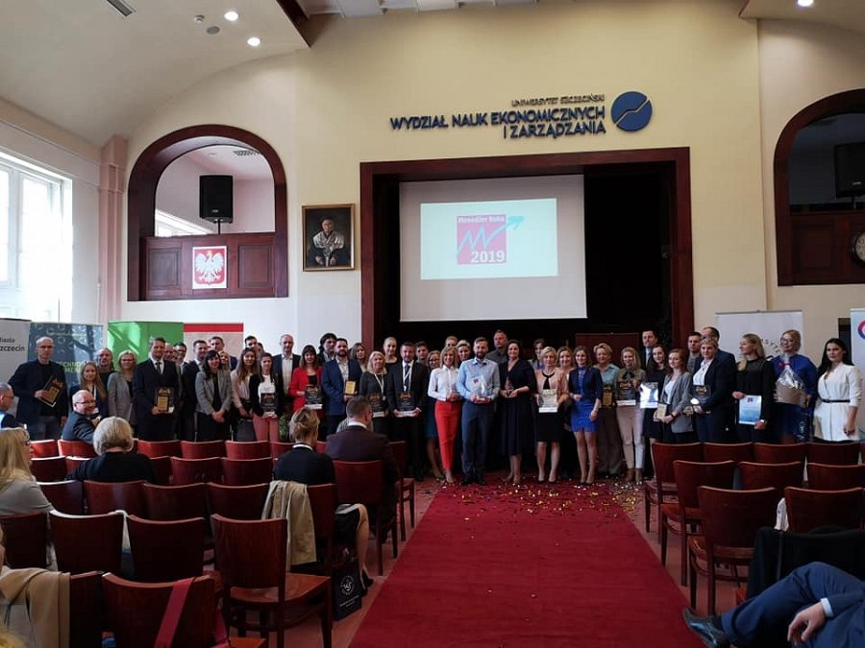
– Jestem bardzo zaskoczona, w ogóle nie spodziewałam się wygranej – mówiła Monika Bogusz, z Centrum Stomatologicznego w Drawsku Pomorskim, zwyciężczyni tegorocznej edycji Plebiscytu Równa Firma na najbardziej odpowiedzialną społecznie firmę w zachodniopomorskim.
Kapituła oceniająca 27 spośród 250 firm zgłoszonych do Plebiscytu wątpliwości nie miała. Centrum Stomatologiczne MB wykazało jak dba o pracowników, środowisko i lokalną społeczność, od lat wspiera ciekawe projekty organizacji pozarządowych, funduje stypendia uczniom oraz sportowcom z powiatu i regionu.
– Lista społecznie odpowiedzialnych działań laureata jest imponująca – zauważa dr Katarzyna Kazojć, inicjatorka Plebiscytu. – Przy okazji po raz kolejny udowadnia, że społecznie odpowiedzialne mogą również małe działalności gospodarcze.

Zysk to nie wszystko
Społeczna odpowiedzialność biznesu (CSR), to mądre zarządzanie firmą i jej majątkiem, przestrzeganie praw i etyki tak, aby i pracownik, i społeczność lokalna czuła, że firma jest godna zaufania.
Plebiscyt Równa Firma od 2012 roku ocenia firmy z zachodniopomorskiego, zachowujące równowagę pomiędzy rentownością, a działaniami wspierającymi region, w którym funkcjonują.

W tym roku poza nagrodą główną, wyróżniono działalność w kategoriach Aktywność Społeczna, Innowacje Społeczne, Edukacja i Rozwój oraz oddział w województwie zachodniopomorskim. Nagrodzono kolejno firmę: Kleist, VRPlanet, infinIT codelab oraz Keller.
Dodatkowo szczególne uznanie w Plebiscycie Równa Firma 2019 otrzymała restauracja Marshal food i kancelaria Skotarczak Dąbrowski Olech i Partnerzy.

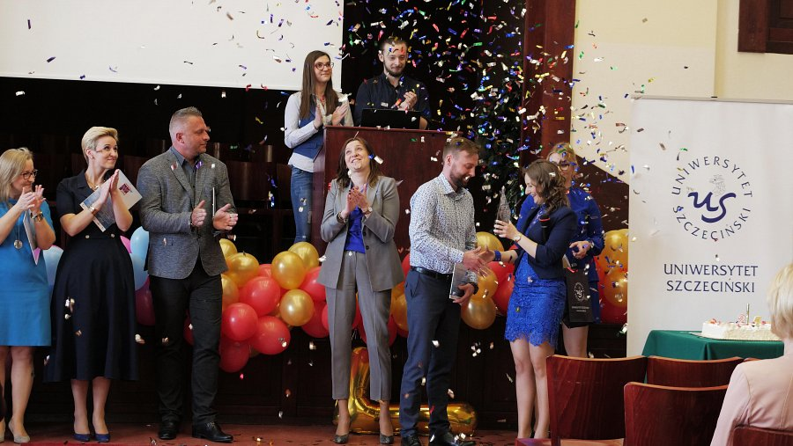
Menedżer roku – aktywny i skuteczny
– Każdą firmę tworzą ludzie, więc po raz drugi, równolegle z Równą Firmą, nagrodziliśmy też menedżerów i menedżerki odpowiedzialnych za rozwój przedsiębiorstw z naszego regionu – wyjaśnia dr Kazojć. Menedżerem Roku może zostać każdy, kto aktywnie i skutecznie działa w biznesie, wykazując przy tym swój wysoki potencjał menedżerski. Kandydaci doceniani są za godne naśladowania działania, pracę z pasją i zaangażowaniem.
Krzysztof Bratkowski podczas odbierana statuetki nie krył zdumienia, ale i wdzięczności. – Cieszę się, że firma Polmotor pozwala mi się wykazać i zaprezentować moje kompetencje – mówił Menedżer Roku 2019.
Z kolei Menadżerka Roku, zarządzająca na co dzień hotelem Dana zwróciła uwagę na pozostałych kandydatów do tytułu. – Czuję się wyróżniona, bo poziom był bardzo wysoki i wyrównany – mówiła Renata Długaszek. Podoba mi się inicjatywa nagradzania najlepszych menedżerów, a także to, że nagrodzone zostały firmy mające na uwadze społeczną odpowiedzialność firm – dodała.

Obie uczelniane plebiscyty – Równa Firma i Menedżer Roku wspiera m.in. Polska Fundacja Przedsiębiorczości, Północna Izba Gospodarcza, Fundacja Rozwoju Zawodowego Talent&Kariera, Związek Przedsiębiorców i Pracodawców. Wydarzenia otrzymały Patronat Honorowy Marszałka Województwa Zachodniopomorskiego oraz Mecenat Miasta Szczecin.

O Plebiscycie Równa Firma
Celem Plebiscytu jest wyróżnienie odpowiedzialnych społecznie firm z zachodniopomorskiego. Firm, które wykazują się ponadprogramową i niewymuszoną prawem dbałością o pracowników, kontrahentów, społeczność oraz środowisko.
Równa Firma jest organizowana przez studentów i pracowników Wydziału Nauk Ekonomicznych i Zarządzania Uniwersytetu Szczecińskiego, zrzeszonych w Fundacji Biznes Innowacje Networking. Inicjatorką jest dr Katarzyna Kazojć, która wraz z członkami studenckiego koła naukowego co roku współtworzy to przedsięwzięcie. Udział w plebiscycie jest całkowicie dobrowolny i bezpłatny.
Szczegóły: http://fundacjabin.pl/plebiscyt-rowna-firma/

O Plebiscycie Menedżer Roku
Organizatorem plebiscytu Menedżer Roku jest dr Katarzyna Kazojć wraz z członkami Koła Naukowego Biznes, Innowacje, Networking, funkcjonujące na WNEiZ Uniwersytetu Szczecińskiego.
Jego celem jest nagrodzenie najbardziej aktywnych i skutecznych w działaniu osób o wysokim potencjale menedżerskim, które mają znaczący wpływ na rozwój biznesowy przedsiębiorstwa na terenie województwa zachodniopomorskiego oraz przedstawienie ich osiągnięć.

W 2019 roku plebiscyt ten odbywał się po raz drugi. Jest to okazja do nagrodzenia osób na stanowiskach odpowiedzialnych za rozwój biznesowy, które zostaną zgłoszone do Plebiscytu oraz potwierdzą chęć udziału w nim. Zgłoszeń menadżerów dokonują członkowie Kapituły Plebiscytu, wypełniając i przekazując formularz zgłoszenia organizatorom. W Kapitule zasiadają osoby zaproszone przez inicjatorów konkursu, reprezentujące środowisko biznesowe różnych sektorów gospodarki.

